Gerência de Requisitos (GRE)

- Propósito

- O propósito do processo Gerência de Requisitos é gerenciar os requisitos do

produto e dos componentes do produto do projeto e identificar inconsistências entre os requisitos, os planos do projeto e os produtos de trabalho do projeto.

• Definições

Requisito de software: é a capacidade requerida pelo usuário que deve ser encontrada ou possuída por um determinado produto ou componente de produto para resolver um problema ou alcançar um objetivo ou para satisfazer a um contrato, a um padrão, a uma especificação ou a outros documentos formalmente

impostos.

Gerência de requisitos: envolve identificar os requisitos do produto e dos

componentes do produto do projeto, bem como estabelecer e manter um acordo entre o cliente e a equipe de projeto sobre esses requisitos.

Rastreabilidade: é o grau em que o relacionamento pode ser estabelecido entre dois ou mais produtos de desenvolvimento de software.

Boa comunicação: É o bom entendimento das necessidades do cliente e dos requisitos do projeto e, consequentemente, aumentar as chances de sucesso do projeto.

- Políticas

  - Toda reunião com os stakeholders devem ser gravadas por áudio.
  - Toda reunião com a equipe técnica deve ser gravada por áudio.
  - Toda mudança de requisito deve ser avaliada, aprovada e armazenada.
  - A ferramenta de edição de texto a ser utilizada durante o processo é o LibreOffice.
  - Equipe técnica não é autorizada a mudar requisitos sem autorização dos stakeholders.

- Papeis

Papel Engenheiro de requisitos
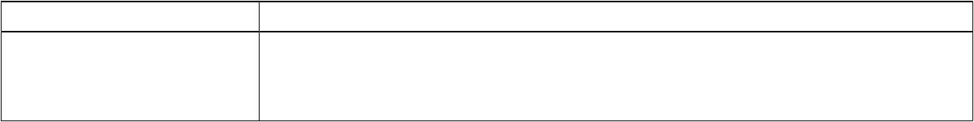
Formação Essas ocupações são exercidas por pessoas com

escolaridade de ensino superior na área de tecnologia da

informação ou similares

Conhecimentos • Conceitos sobre engenharia de requisitos e sobre

controle de versões do mesmo

- Processo de Gerência de requisitos da empresa

- Ferramenta de gerência de requisitos e controle de versão dos mesmos

Responsabilidades • Elicitar requisitos

- Realizar aprovação com os stakeholders.

- Realizar mudanças necessárias no requisito
- Controle de mudança de requisito

- Realizar a rastreabilidade dos requisitos
- Comprometer a equipe técnica

• | Métricas
 | Indicador | Requisitos livres de ambiguidade
 | Objetivo | Nenhum requisito deve ter mais de um sentido
 | Coleta | Deve-se avaliar requisito por requisito, verificando se o
 |  | requisito contém mais de um sentido
 | Análise | O requisito deve ser classificado: com ambiguidade ou sem
 |  | ambuiguidade
 | Indicador | Requisitos testáveis
 | Objetivo | Todos os requisitos levantados devem ser possíveis de serem
 | Coleta | testados
 | Coleta | Ler cada requisito e avaliar através de funcionalidades ou
 |  | restrições.
 | Análise | Avaliar como: testável ou não testável
 | Indicador | Modificações
 | Objetivo | Todos os requisitos levantados devem ser passiveis de
 | Coleta | modificações
 | Coleta | Avaliar se a estrutura e o estilo dos requisitos levantados
 |  | permitem alterações e não possuem redundância.
 | Análise | Avaliar como: passível de modificação ou não passível de
 |  | modificação
 | Indicador | Consitência
 | Objetivo | Avaliar se o grupo de requisitos é consistente
 | Coleta | Verificar se os requisitos não pussui conflitos, que utiliza
 |  | formatos e termos comuns, que as funcionalidades e se os
 | Análise | níves de performace são compatíveis
 | Análise | Avaliar como: ALTA, MEDIA , BAIXA
• | Comunicações
 | Comunicação | Entrevista sobre o sistema
 | Emissor | Engenheiro de requisitos

Receptores | Stakeholder
Mensagem | Entrevista informal ou formal que a fim de elicitar os
Meio de | requisitos do sistema.
Meio de | Comunicação por meio de entrevista.
Comunicação
Quando | Primeira atividade do processo de gerência de requisitos
 | ou quando houver necessidade de mudança nos
 | requisitos.
Comunicação | Acordo de requisitos
Emissor | Engenheiro de requisitos
Receptores | Stakeholder
Mensagem | Um acordo garantido que todos os requisitos levantados
Meio de | estão corretos
Meio de | Reunião
Comunicação
Quando | Atividade realizada após levantar e especificar os
 | requisitos
Comunicação | Dialogar com a equipe técnica
Emissor | Engenheiro de requisitos
Receptores | Equipe técnica
Mensagem | Reunião com a equipe técnica para os comprometer com
Meio de | os requisitos levantados
Meio de | Reunião
Comunicação
Quando | Após validar com os requisitos com os stakeholders
Comunicação | Solicitar mudança
Emissor | Engenheiro de requisitos e Equipe técnica
Receptores | stakeholder
Mensagem | Reunião com o stakeholder para solicitar alguma mudança
Meio de | de requisito
Meio de | Reunião
Comunicação
Quando | Caso haja a necessidade de mudança de requisitos


• Atividades

Atividade | Elicitar requisitos
Responsabilidades | Realização: Engenheiro de requisitos
 | Aprovação: Engenheiro de requisitos e stakeholders
 | Colaboração: Stakeholder
 | Informação: Equipe técnica
Tarefas | 1- Definir método a ser utilizado
 | 2. Aplicar o método com o stakeholder
Pré-Condições | 3. Armazenar toda informação recebida.
Pré-Condições | Nenhuma pré-condição específica
Entradas | Um artefato que defina quem são os stakeholders e
 | quais métodos deverão ser aplicados para elicitar
Critérios de Saída | requisitos
Critérios de Saída | Nenhum critério específico
Produtos | Um documento que contenha todos os requisitos
Ferramentas | levantados durante a aplicação da atividade.
Ferramentas | Um gravador ou um bloco de notas, caneta, ou
 | qualquer outro meio para fazer anotações e
 | armazenamento.
Atividade | Especificar requisitos
Responsabilidades | Realização: Engenheiro de requisitos
 | Aprovação: Engenheiro de requisitos
 | Colaboração: não se aplica
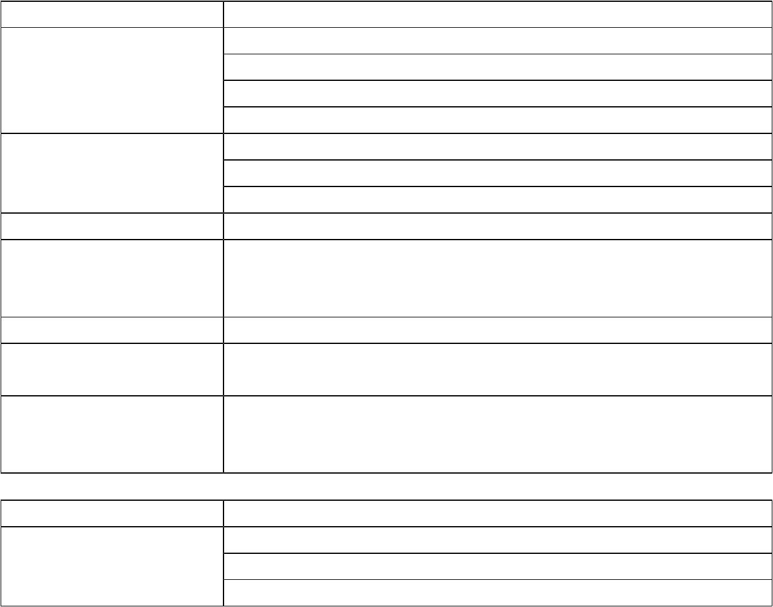
 | Informação: Equipe técnica
Tarefas | 1- Definir o papel de cada requisito
 | 2. Identificar se são funcionais ou não funcionais
Pré-Condições | 3. Realizar sua documentação
Pré-Condições | Ter realizado a atividade de elicitação de requisitos
Entradas | Um artefato que contenha todos os requisitos que
Critérios de Saída | foram levantados com os stakeholders.
Critérios de Saída | Todos os requisitos devem ter sido identificados e
Produtos | especificados
Produtos | Um documento que contenha todos os requisitos
Ferramentas | especificados, cada um com seu papel.
Ferramentas | Papel, canenta, mecanismos de armazenamento,
Atividade | software que auxilie no processo.
Atividade | Rever inconsistências
Responsabilidades | Realização: Engenheiro de requisitos
 | Aprovação: Engenheiro de requisitos
 | Colaboração: Equipe técnica
Tarefas | Informação: Equipe técnica
Tarefas | 1- Fazer uma revisão no documento de
 | especificação de requisitos
 | 2. Identificar se há ou não inconsistências.
 | 3. Fazer anotações das inconsistências
Pré-Condições | encontradas
Pré-Condições | Ter realizado a atividade de especificação de
Entradas | requisitos
Entradas | Um artefato que contenha todos os requisitos
Critérios de Saída | identificados e especificados
Critérios de Saída | Nenhum critério específico
Produtos | Um documento assegurando que não possui
Ferramentas | inconsistências nos requisitos.
Ferramentas | Software auxiliar para edição de texto.
Atividade | Aprovar requisitos com stakeholder
Responsabilidades | Realização: Engenheiro de requisitos
 | Aprovação: Engenheiro de requisitos e stakeholders
 | Colaboração: stakeholders
 | Informação: Equipe técnica
Tarefas | 1- Realizar reunião com stakeholders
 | 2. Exibir os requisitos que foram levantados e
 | especificados
 | 3. Chegar um acordo sobre a aprovação dos
Pré-Condições | stakeholders
Pré-Condições | Ter realizado a atividade de elicitação de requisitos, a
Entradas | especificação e a revisão de inconsistências
Entradas | Um artefato que contenha todos os requisitos que
 | foram levantados e especificados com os
Critérios de Saída | stakeholders.
Critérios de Saída | Um acordo de aprovação documentado com os
 | stakeholders.

Produtos | Um documento que cite a aprovação dos
 | stakeholders assim com a assinatura do seu
Ferramentas | representante.
Ferramentas | Papel, canenta, gravador de voz, câmera de vídeo.
Atividade | Comprometer equipe técnica
Responsabilidades | Realização: Engenheiro de requisitos
 | Aprovação: Engenheiro de requisitos e equipe
 | técnica
 | Colaboração: Equipe técnica
 | Informação: stakeholders
Tarefas | 1- Realizar reunião com a equipe técnica
 | 2. Exibir os requisitos que foram levantados e
 | especificados
 | 3. Chegar um acordo sobre a aprovação da equipe
Pré-Condições | técnica
Pré-Condições | Ter a aprovação dos requisitos com os stakeholders
Entradas | Um artefato que contenha todos os requisitos que
 | foram levantados e especificados com os
Critérios de Saída | stakeholders.
Critérios de Saída | Um acordo de comprometimento com a equipe
Produtos | técnica da empresa.
Produtos | Um documento que valide o comprometimento da
Ferramentas | equipe com os requisitos
Ferramentas | Gravador de voz ou câmera de vídeo.
Atividade | Realizar rastreabilidade dos requisitos
Responsabilidades | Realização: Engenheiro de requisitos
 | Aprovação: Engenheiro de requisitos e equipe
 | técnica
 | Colaboração: não se aplica
 | Informação: Equipe técnica
Tarefas | 1- Criar um documento que mostre o impacto dos
 | requisitos no sistema
 | 2. criar as relações de dependência entre cada
 | requisito
 | 3. criar as relações de dependência entre requisitos
Pré-Condições | e funcionalidades.
Pré-Condições | Ter requisitos aprovados com stakeholders e com a
Entradas | equipe técnica
Entradas | Um artefato que contenha todos os requisitos
Critérios de Saída | especificados.
Critérios de Saída | Todos os requisitos devem ter sido rastreados.
Produtos | Um artefato que contenha todos os requisitos
 | rastreados, mostrando onde impactam, o tamanho
 | desse impacto caso haja mudanças, e as suas
Ferramentas | dependências.
Ferramentas | Software auxiliar de texto.



AtividadeRealizar mudanças necessáriasResponsabilidadesRealização: Engenheiro de requisitosAprovação: Engenheiro de requisitos e stakeholdersColaboração: não se aplicaInformação: Equipe técnica e stakeholdersTarefas1- Avaliar impacto das mudanças2. Aprovar mudançasPré-Condições3. Mudar requisito necessário.Comprovar a necessidade da mudança do requisito.EntradasUm documento provando a necessidade dosCritérios de Saídarequisitos e a aprovação dos stakeholders.Requisito deve ter sido alterado e especificado.ProdutosUm documento que armazene o histórico demudança e um que contenha os novos requisitosFerramentaspara o projetoPapel, canenta, mecanismos de armazenamento,software auxiliar de texto;

